Тема Обработка рабочего халата (занятие 3)
Задание:
- Продолжите запись последовательности монтажных операций изделия
- Проработайте на образцах операцию втачивания рукава в пройму
- Запишите порядок отделочных операций

- Обработка рукавов и соединение их с проймой
5.1.Рукава складываются лицевыми сторонами внутрь, срезы уравниваются. Сметывается, стачивается ширина шва 1,5 см. Шов обметывается по передней половинке рукава, заутюживается на заднюю половинку рукава.
  - Прострачиваются две параллельные строчки – сборки по окату рукава на 1,2 и 1,6 см. по контрольным знакам. Строчки стягиваются, образовывая сборку (посадку рукава). Посадку сутюживают. Рисунок 27.
Рисунок 27
  - Заметывается нижний срез рукава и подгибается на 0,5 см., затем на 1,5 см. Подогнутый край застрачивается на 0,1 – 0,2 см.
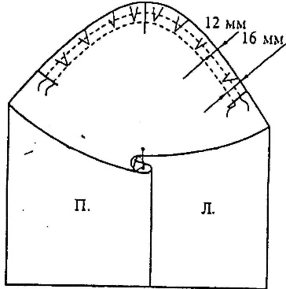
  - Рукава вкладываются, вметываются в пройму швом шириной 1,4 см. (по окату рукава). Втачиваются рукава в пройму шириной шва 1,5 см. Обметывается шов втачивания по окату рукава, оставляя припуск шва 1,3 см. Приутюживается шов втачивания рукава. Рисунок 29. Рисунок 28
- Обработка низа изделия
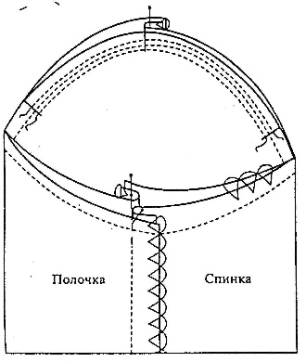
- Изделие складывается пополам изнаночной стороной внутрь, скалывается булавками по швам. Проводится осноровка низа плавной кривой. Рисунок 30.
Рисунок 30
- Низ изделия заметывается на 0,5 см., затем на 2,5 -3,0 см, застрачивается от подогнутого края на 0,1 – 0,2 см. Нитки временного назначения удаляются.
- Обработанный низ изделия приутюживается. Проверяется симметрия боковых и плечевых швов, длина бортов и рукава. Рисунок 31.
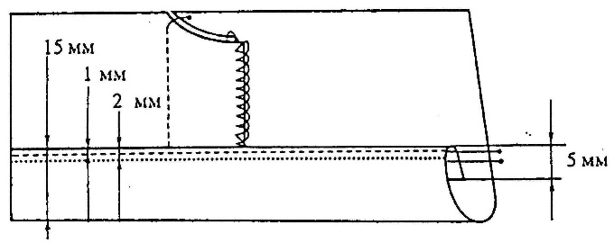

Рисунок 31

Отделочные операции
- Обработка петель пришивание пуговиц
  - Намечаются места расположения петель. Обметываются петли по борту, расположенные согласно разметке. Длина петли равна диаметру пуговицы плюс 0,2 см. на свободу движения. Обметывание производится на машине специального назначения 25 классе.
  - Пуговицы располагаются соответственно наметанным петлям и пришиваются.
Складываются борта лицевыми сторонам внутрь. В начале петли ставится точка, намечающая место расположения пуговицы.
Пуговицы с двумя отверстиями пришиваются нитками в цвет пуговицы 4-5 стежками, образуя ножку 0,1 – 0,2 см. в зависимости от толщины ткани. Закрепляется конец нитки 3-4 стежками.
Пуговицы на ножке пришиваются нитками в цвет ткани 4-5 стежками. Закрепляется конец нитки 3-4 стежками.
- Чистка изделия
  - Готовое изделие очищается от концов ниток, следов мела и приутюживается изделие в готовом виде с лицевой и изнаночной стороны.
  - Проверяется качество обработки изделия – симметричность карманов.

